2018年替换成绩单注意事项

- 替换的成绩必须为学生的最终成绩单，仍在进行补修证书的同学不接收替换
- 每年4月、10月进行集中成绩替换
- 移交替换成绩单之前，需先将《替换成绩移交单》电子版填写完整，将电子版发送到邮箱dasj@shnu.edu.cn（教学档案）和rsda@shnu.edu.cn（人事档案）
- 在移交成绩单时不需要带纸质的《替换成绩移交单》
- 可以在http://archives.shnu.edu.cn/21772/list1.htm里找到替换成绩移交单的电子版链接（ 链接名称为2017年版替换成绩移交单）并下载
- 替换成绩移交单的表格里填入的页码是新的成绩单页码
- 交到收集办公室的成绩单每一页必须敲好页码，交到人事办公室的成绩单不需敲页码
- 学生成绩替换时，教学档案与人事档案需同时进行（教学档案请交到307，人事档案请交到206）
- 替换成绩事宜联系电话64322590 李老师（教学档案），64323856 王老师（人事档案）

替换成绩移交单示例：
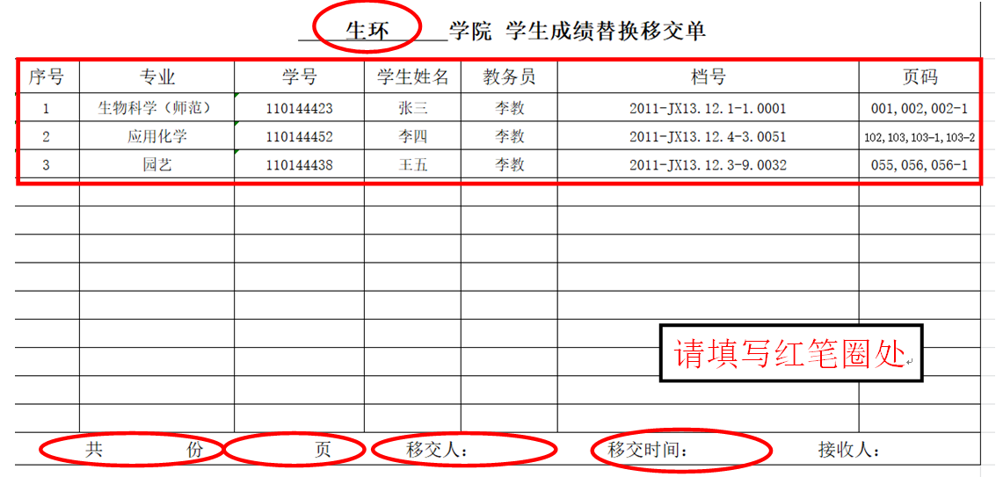
新成绩单的页码

